蘭雅植物走著瞧1 參考網址： http://163.21.26.15/成果展示/03-photoimpach-影像編輯/93年度-數位相機操作及電子相簿作品/郭妙霓0/index.html

首先，介紹樹在生活中扮演的角色，分成四方面來說明：一、在接觸宇宙心靈的媒介方面，強調樹讓我們充滿幸福、愉悅，以及往上提升的生命感受；進而從樹的榮枯感受到自然景觀的宇宙循環變化。二、在大地的守護者方面，表示自然生態維護、森林適度規劃，以及國土完善規劃，會使得人民生活與家園的損失較少。三、在城市的綠寶石方面，提出城市樹木的美，除了吸引人之外，也能讓生活的腳步稍做停頓、休息一會。四、在大自然界的生命綠洲方面，表明樹木能保護地球，留住地球最珍貴的生態與生機，成為人類需要的生命鎖鍊。

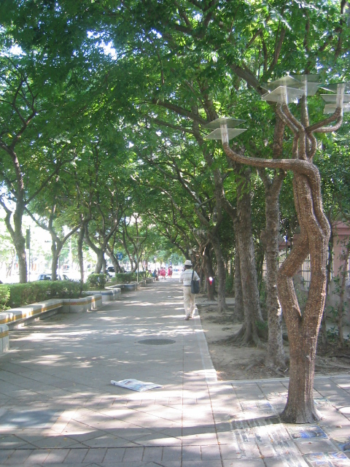 | 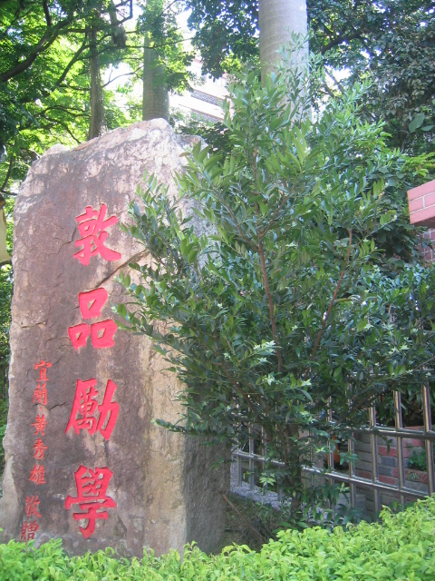 | 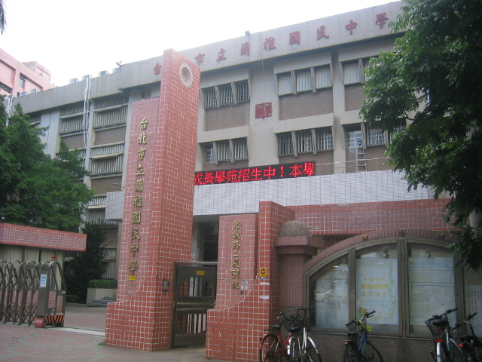 | 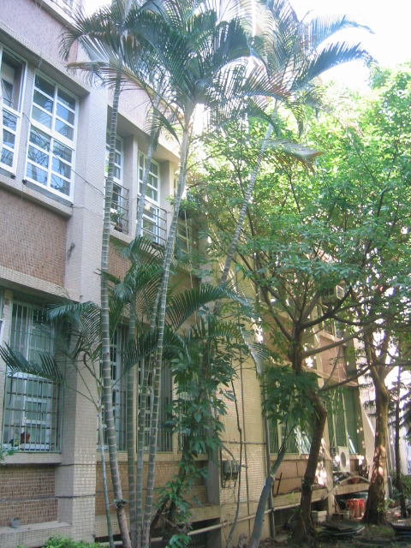

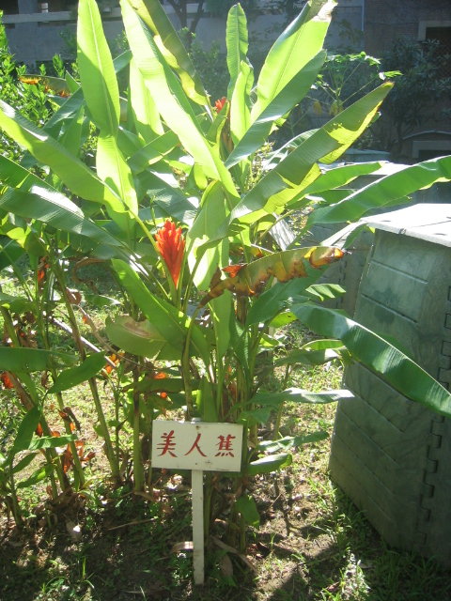 | 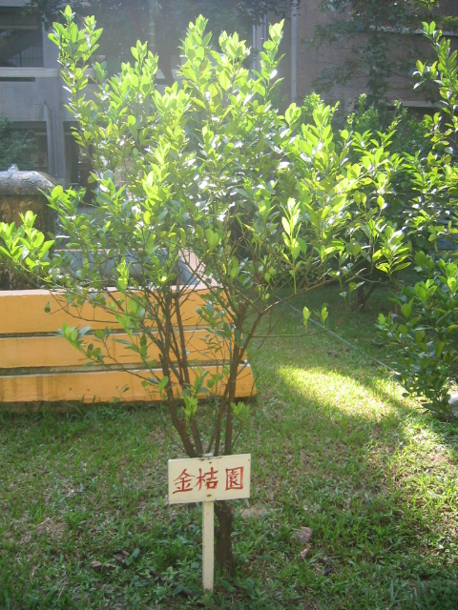 | 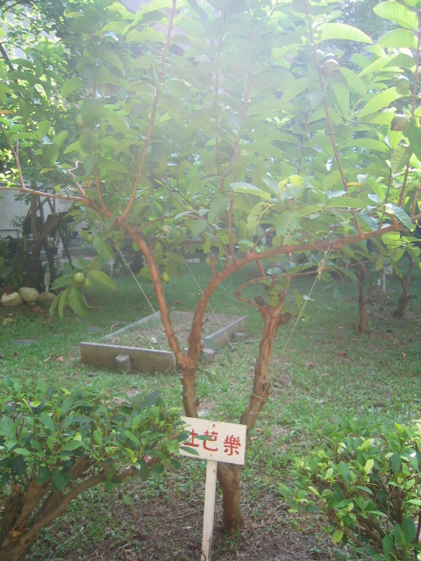 | 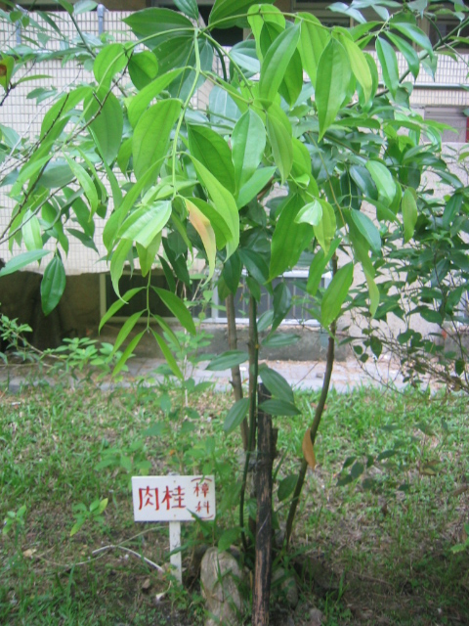

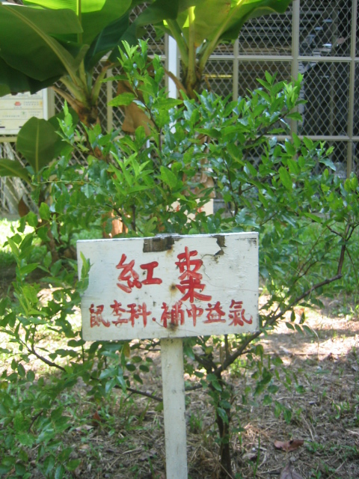 | 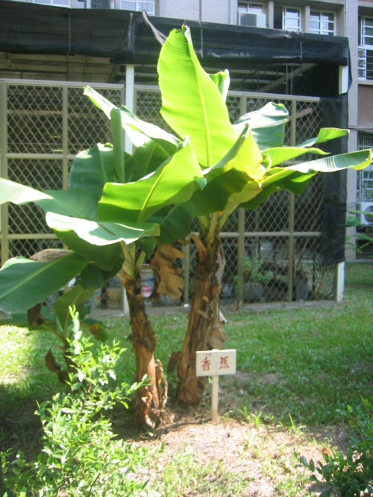 | 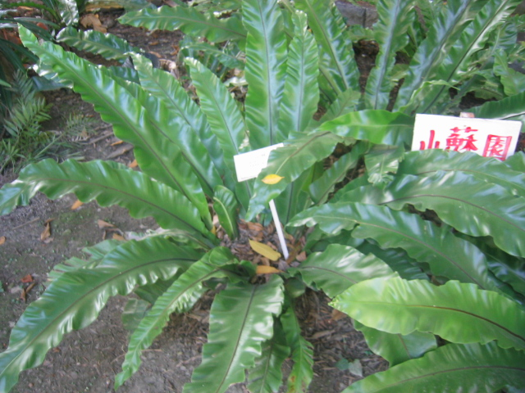 | 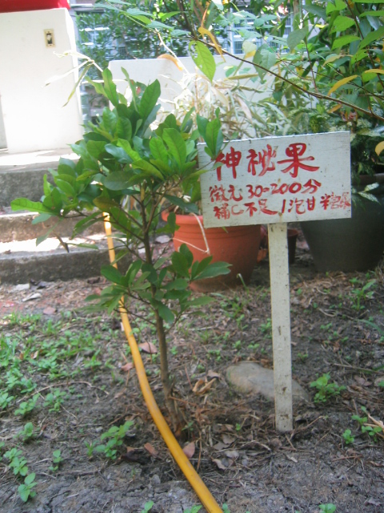

此外，樹具有無限的教育意義，學生能透過與樹的親密接觸，發現自然與生命的奧秘，更加珍惜自己、尊重別人，與愛護大自然；因為有關懷才有行動，並由學校，擴大到全部社會、人類，以及地球村。

